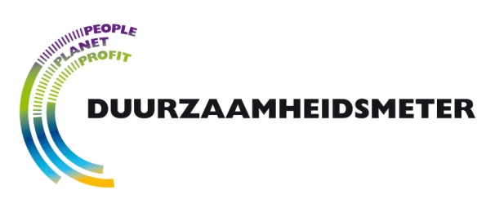
Modernisering van de Duurzaamheidsmeter

Graag uw reactie sturen aan erikjan.hertogs@vng.nl of daphne.vandenberg@vng.nl

Naam:
Functie:
Gemeente/organisatie:
Mailadres:
Telefoon:

Ruim twaalf jaar lang hebben ongeveer 200 gemeenten structureel gebruik gemaakt van de Duurzaamheidsmeter (http://www.duurzaamheidsmeter.nl/), een scan die gebaseerd is op een honderdtal vragen gegroepeerd rond ‘people, planet, profit’. Hieraan dreigt een eind te komen doordat subsidies opdrogen. VNG International wil samen met andere organisaties onderzoeken hoe de duurzaamheidsmeter financieel zelfstandig kan worden. Wij willen een model ontwikkelen waarbij de (gratis) duurzaamheidsmeter gefinancierd wordt door er betaalde dienstverlening aan te koppelen.

In het volle besef dat gemeenten financieel gezien onder druk staan willen wij graag de mening van u als (potentiële) gebruiker weten. Uw antwoorden kunt u gewoon na elke vraag intypen.

1. Doorontwikkelen van de Duurzaamheidsmeter

- Hecht u waarde aan de doorontwikkeling van de Duurzaamheidsmeter?

- Wij overwegen om de duurzaamheidsmeter nadrukkelijker te koppelen aan de internationale beleidsagenda en aan de mondiale effecten van gemeentelijk duurzaamheidsbeleid. Wat is uw mening daarover?

- Wat wilt u graag behouden c.q. veranderen aan de huidige Duurzaamheidsmeter?

2. Benchmarks

Wij overwegen om aan de Duurzaamheidsmeter gecertificeerde, besloten benchmarks koppelen. Deze benchmarks zullen gericht zijn op het verzamelen van kwantitatieve gegevens op verschillende sectoren zoals afvalinzameling, waterbeheer en CO2-uitstoot en dat gemeenten in leerkringen van elkaar leren. Deze benchmarks zullen i.t.t. de Duurzaamheidsmeter niet gratis zijn.

- Heeft uw gemeente belangstelling in ‘benchmarks for learning’ op het gebied van duurzaamheid? En zo ja voor welke onderwerpen?

- Wanneer is een gemeente voor u relevant om mee te vergelijken? Welke vergelijkingsindicatoren zijn voor u belangrijk?

- In hoeverre vindt u het van belang dat uw gemeente een geautomatiseerd Duurzaamheidsjaarverslag krijgt?

3. Overige diensten

Wij willen ruimte creëren voor geselecteerde bureaus om per regio betaalde diensten aan te bieden.

- Heeft uw gemeente belangstelling voor diensten gericht op het in de organisatie verankeren van gemeentelijk duurzaamheidsbeleid?

- Heeft uw gemeente belangstelling voor diensten gericht op het verbeteren van de samenwerking van gemeente met burger en bedrijfsleven, bijvoorbeeld door onderzoek naar het duurzaamheidsimago en het schrijven van een duurzaamheidsjaarverslag.

4. Financiering

De Duurzaamheidsmeter kan alleen blijven bestaan als zij daadwerkelijk in een behoefte voorziet.

- Aan welke voorwaarden moeten diensten voor duurzaamheid voldoen wil uw gemeente hiervoor budget vrijmaken? (Bijvoorbeeld: wettelijke verplichtingen, werk uit handen nemen, economie stimuleren, enz.)

Graag een reactie naar erikjan.hertogs@vng.nl of daphne.vandenberg@vng.nl

Bij voorbaat hartelijk dank voor uw input in het moderniseren van de Duurzaamheidsmeter.

Mocht u vragen hebben naar aanleiding van deze vragen, dan kunt u mailen naar bovenstaande adressen of contact opnemen met Erik Jan Hertogs via 070-373 86 01.

